测量设备溯源抽查表
编号：0123-2019-2021
企业名称 | 梅河口市兴业精密钢管有限公司
部门 | 测量设备名称 | 测量设备  编号 | 型号规格 | 测量设备  计量特性 | 测量标准装置名称及技术参数 | 检定/校准机构 | 检定/校准日期 | 符合打√  不符合打×
生产车间 | 数字温度指示调解仪 | 08060013 | A1208C | 0.5级 | 直流电位差计0.05级直流电阻箱0.02级 | 通化市计量检定测试所 | 2021.4.16 | √
生产车间 | 外径千分尺 | 160947811 | （25-50）mm | ±0.001mm | 量块4等 | 通化市计量检定测试所 | 2020.10.19 | √
生产车间 | 外径千分尺 | 1304351 | （75-100）mm | ±0.001mm | 量块4等 | 通化市计量检定测试所 | 2020.10.19 | √
生产车间 | 压力表 | F1982657 | (0-40)MPa | 1.6级 | 活塞式压力计0.05级 | 通化市计量检定测试所 | 2021.6.26 | √
生产车间 | 工作用廉金属热电偶 | 07098765 | K型 | U=0.4°CK=2 | 多功能校验仪0.01级2等 | 通化市计量检定测试所 | 2021.4.16 | √
生产车间 | 游标卡尺 | 6232 | （0-300）mm | ±0.03mm | 量块3等 | 通化市计量检定测试所 | 2021.9.18 | √
审核综合意見：

公司已制定《计量确认管理程序》、《外部供方管理程序》，《测量设备溯源管理程序》，公司未建最高计量标准，测量设备由质检部负责溯源。公司测量设备除自检外全部委托通化市计量检定测试所机构检定/校准，校准/检定证书由质检颁布保存。根据抽查情况，该公司的校准情况符合溯源性要求。

审核日期：2021 年 9 月22 日下午~ 9 月 23 日 上午
审核员签字：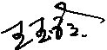 部门代表签字： 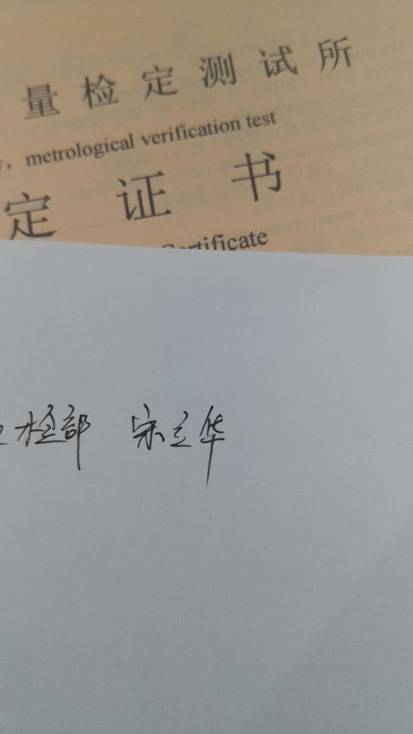

说明：“计量特性”可以填写测量设备的最大允差、准确度等级或校准结果的测量不确定度。

